Proiect pentru susținerea atestatului profesional la informatică

Filieră: teoretică

Profil: real

Specializare: matematică-informatică-intensiv informatică

Coordonator: Autor:

Prof. Chira Adriana Deac Melinda

Mai 2020

Tema lucrării

Literatura

Cuprins

1. Descrierea temei si motivatia alegerii ei

2. Cerinte de sistem

3. Descrierea site-ului

4. Limbajul HTML

5. De ce am ales HTML

6. Bibliografie

1. Descrierea temei și motivația alegerii

Încă din trecut, oamenii se refugiau în literatură. Oricât de avariată ar fi fost o societate, membri acesteia foloseau literatura ca mijloc de entertainment, ca refugiu sau ca o simplă activitate care aduce plăcere. Am vrut ca în proiectul meu pentru atestatul la informatică să valorific importanța pe care o are literatura în viața noastră. De mici, facem cunoștință cu poeziile lui Vasile Alecsandri sau ale lui George Coșbuc, învățăm să le recităm, ne proiectăm în câmpii pline de flori culese de copii. Literatura ne leagă. Oricât de diferite ar fi generațiile de acum, toate au fost pe acea câmpie, copiii tuturor generațiilor au cules florile acelea, iar asta e o legătură pe care nu o pot forma în niciun alt fel.

Literatura creează legături între oameni, ne oferă un refugiu pentru zilele nu atât de bune și, nu în ultimul rând, ne dă frâu liber imaginației pentru a călători în locuri în care altfel am putea doar să visăm că ajungem. Am ales, deci, literatura ca temă deoarece consider că este un aspect important al vieții noastre căruia nu i se acordă suficientă atenție și recunoaștere.

1. Cerințe de sistem

* Procesor Pentium 233 megahertz (MHz) sau mai rapid (se recomandă 300 MHz)
* Cel puțin 64 megaocteți (MO) de RAM (se recomandă 128 MO)
* Unitatea CD-ROM sau DVD-ROM
* Tastatură și Microsoft Mouse sau un alt dispozitiv de indicare compatibil
* Adaptor video și monitor cu rezoluție mai mare sau super VGA (800x600)

1. Descrierea site-ului

Site-ul meu, intitulat „Biblioteca Melindei”, este exact ceea ce pare. O reprezentare virtuală a bibliotecii mele, unde îmi exprim părerea despre fiecare carte citită. Am, desigur, și o rubrică specială pentru sugestii, unde vizitatorii site-ului îmi pot face sugestii legate de cărțile pe care să le citesc în continuare sau de modul în care mi-aș putea îmbunătăți stilul de scriere a recenziilor.

Astfel, în momentul accesării site-ului, va apărea pagina principală, unde se pot observa meniul, titlul și o scurtă descriere a scopului site-ului.

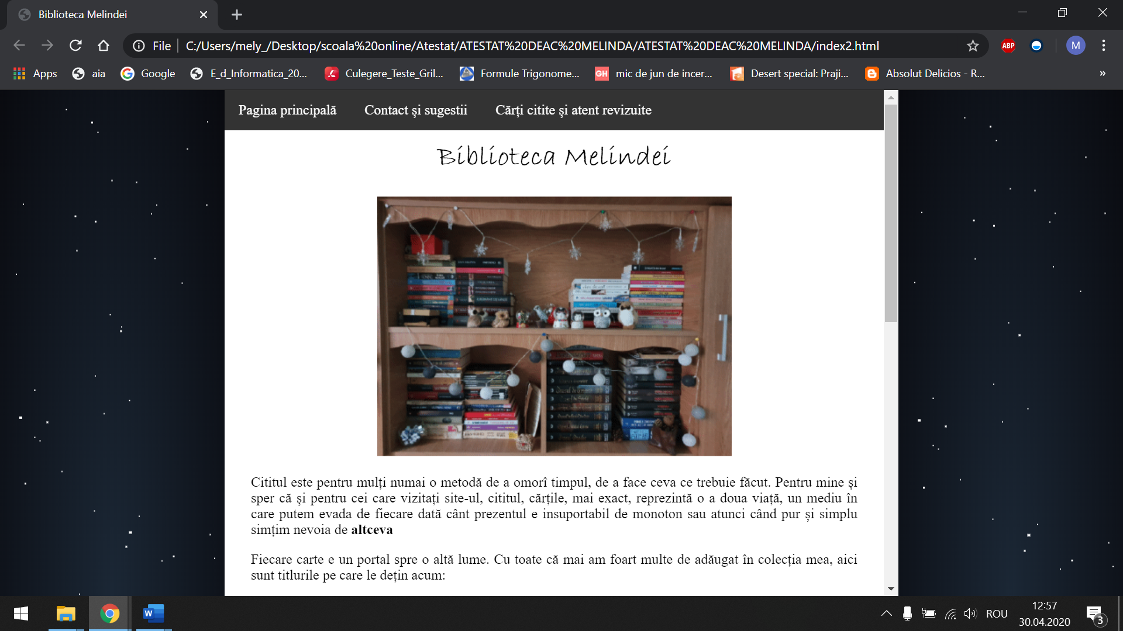

MENIU

După cum spuneam, există o opțiune, numită „Contact și sugestii”

(). În urma apăsării acesteia, va apărea pagina de mai jos, unde își vor scrie numele, e-mail-ul și mesajul sau sugestia pe care o au pentru mine, acestea ajungând în inbox-ul meu.

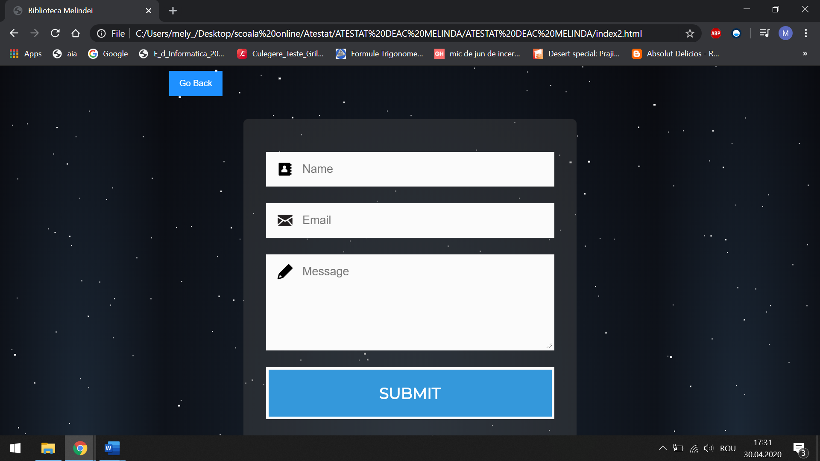

O a doua opțiune prezentă în meniu este „Cărți citite și atent revizuite”. Dacă ducem cursorul mouse-ului pe aceasta, va apărea lista cărților prezente în site: 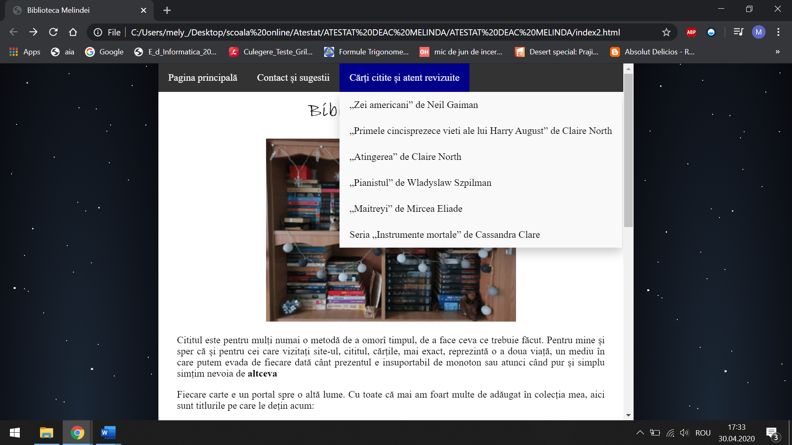.

În cele din urmă, accesând unul dintre titlurile afișate, vizitatorul va fi transportat în pagina dedicată cărții respective, unde va observa un GIF în care deschid cartea la începutul paginii și unul în care o închid la final, iau între cele doua GIF-uri, va fi recenzia cărții.

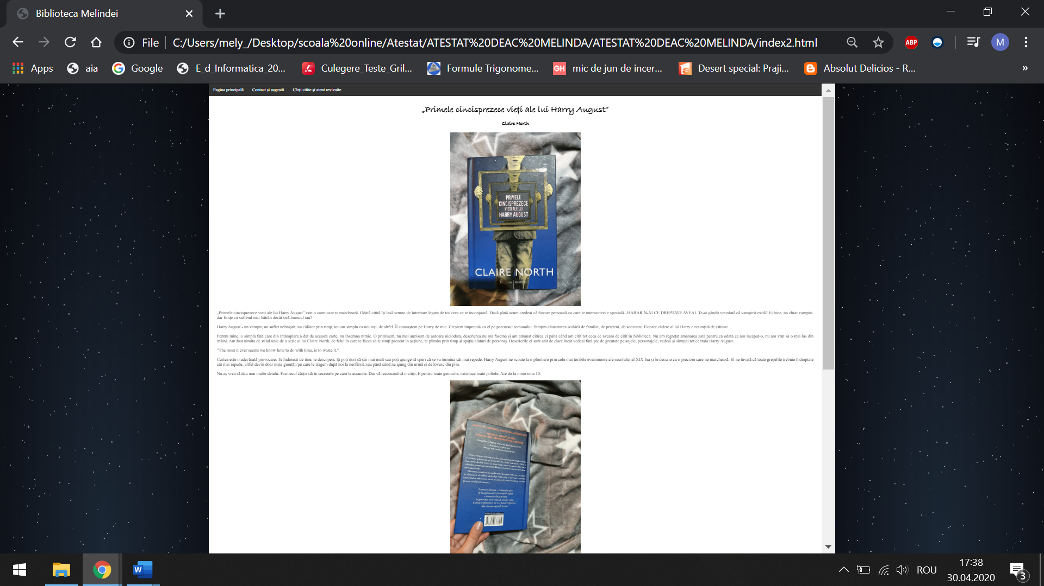

Excepție de la această regulă face „Seria «Instrumente Mortale» de Cassandra Clare”, unde, deoarece erau șase cărți în serie, am făcut câte o recenzie pentru fiecare pe pagina respectivă. Fiindcă lungimea paginii a fost mult mai mare decât la celelalte cărți și cum toți știm că scroll-ul interminabil pe o pagină este insuportabil, am adăugat câteva butoane pentru a face tot acest calvar mai plăcut. De exemplu, am adăugat un buton „TOP” (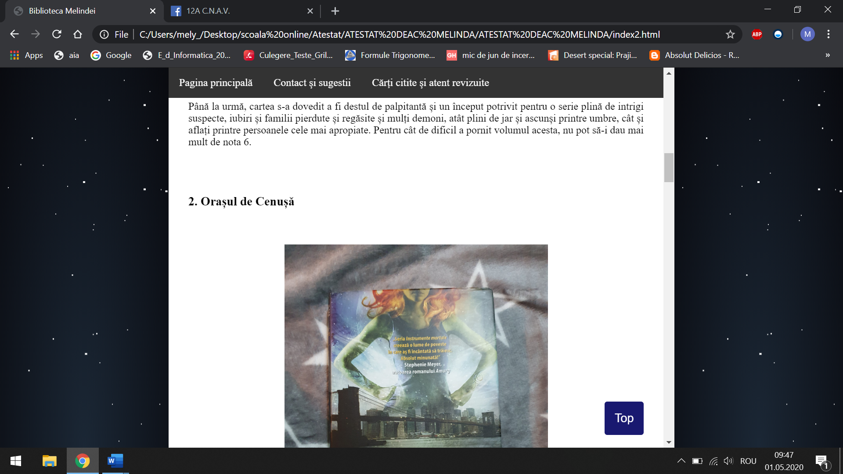), care, odată apăsat, duce vizitatorul la începutul paginii. Un alt set de butoane pe care le-am adăugat în această pagină este acesta: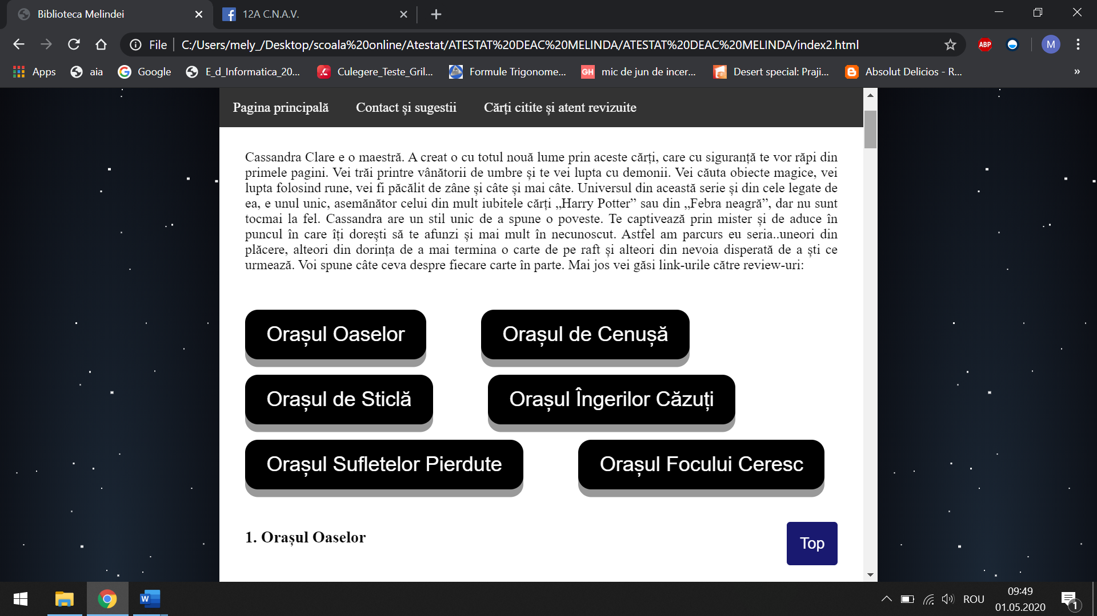.

Accesând oricare dintre cele șase butoane, vizitatorul va fi transportat la acea parte din pagină care este dedicată volumului respectiv. De exemplu:

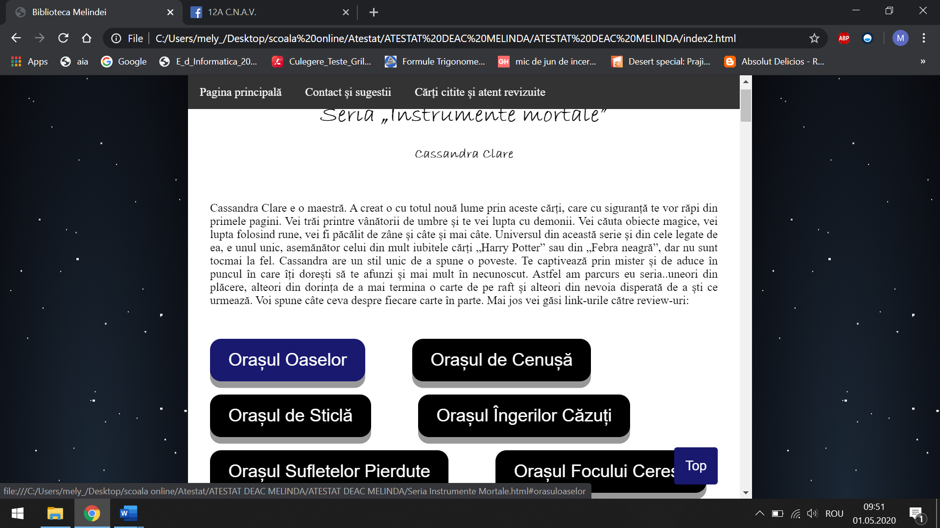

\*am selectat volumul a cărui recenzie aș vrea să o citesc

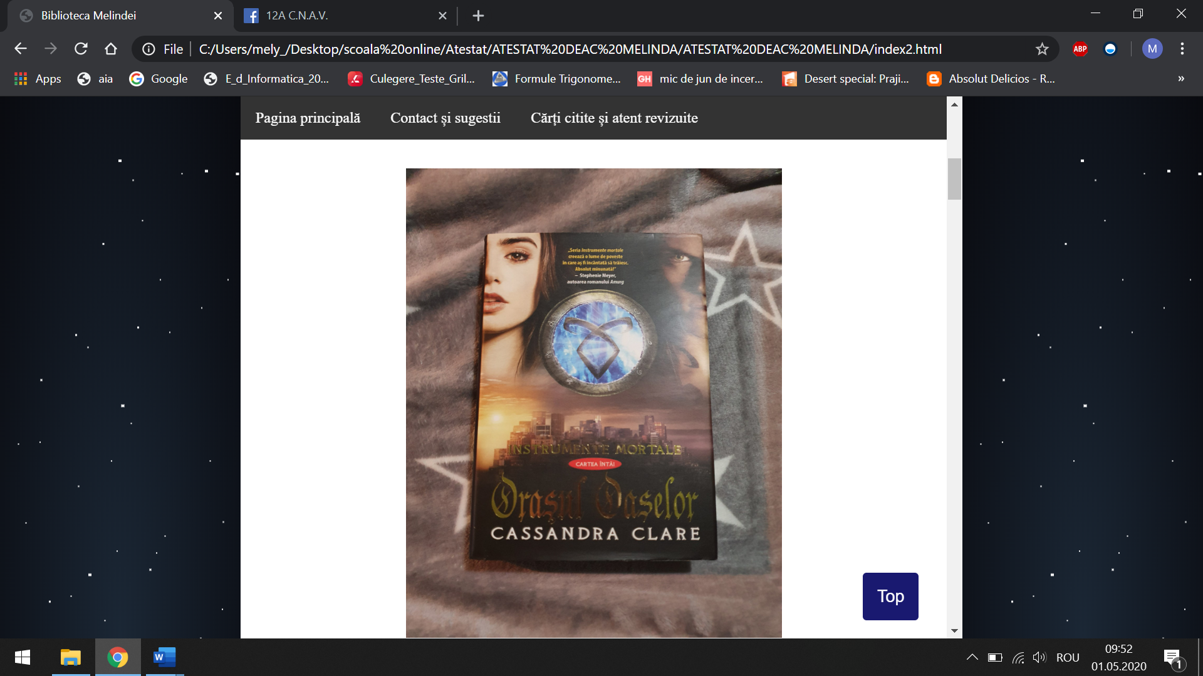

\*am fost transportată la coperta volumului, sub care se va găsi recenzia

La finalul fiecărei pagini care conține o recenzie, se află recomandate alte trei cărți, asemănătoare în stil și structură cu cea tocmai citită. 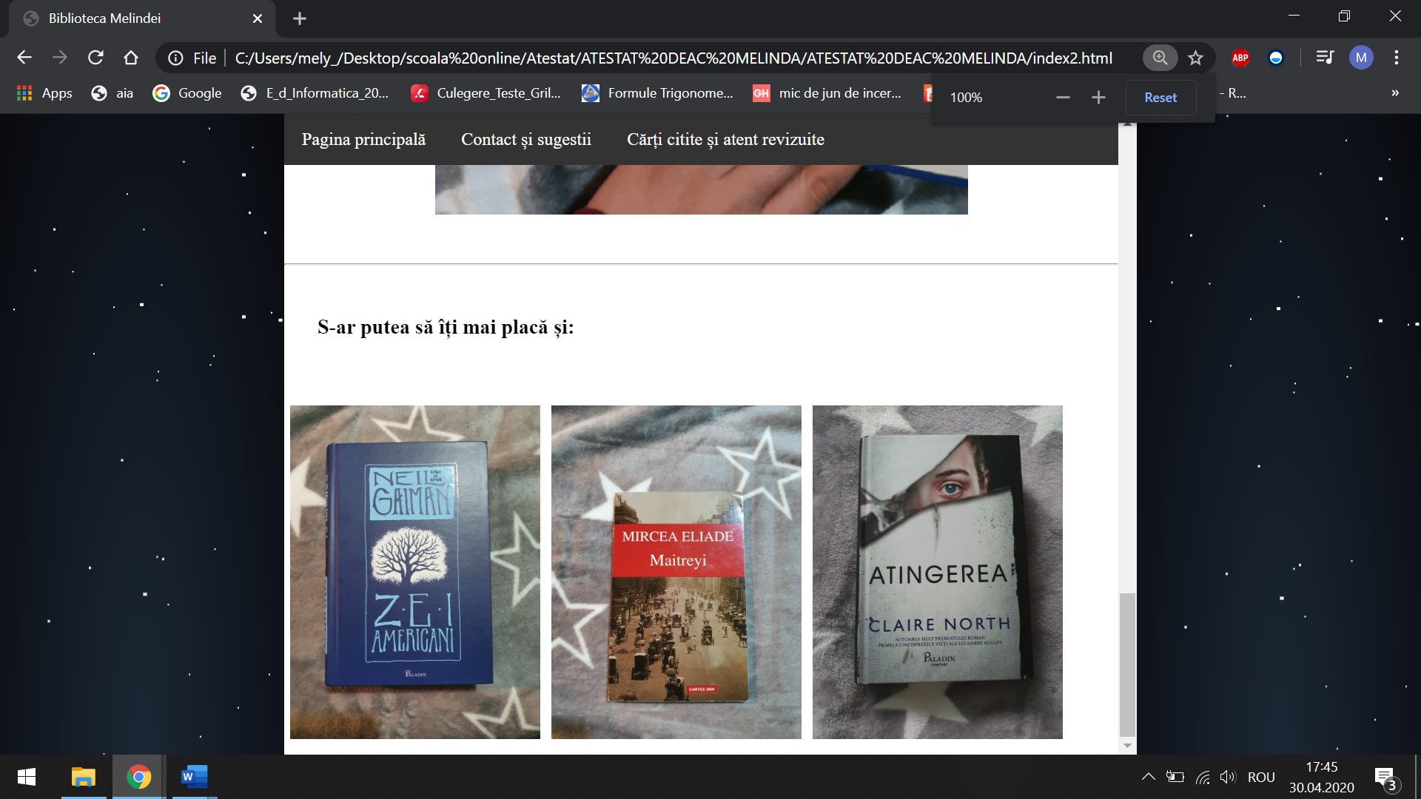

O altă metodă de accesare a recenziilor este din pagina principală. Dacă dăm scroll pe pagina principală, va apărea o listă a cărților prezente în site, cu tot cu câte o fotografie a coperții. Lista este aceeași cu cea din „Cărți citite și atent revizuite”.

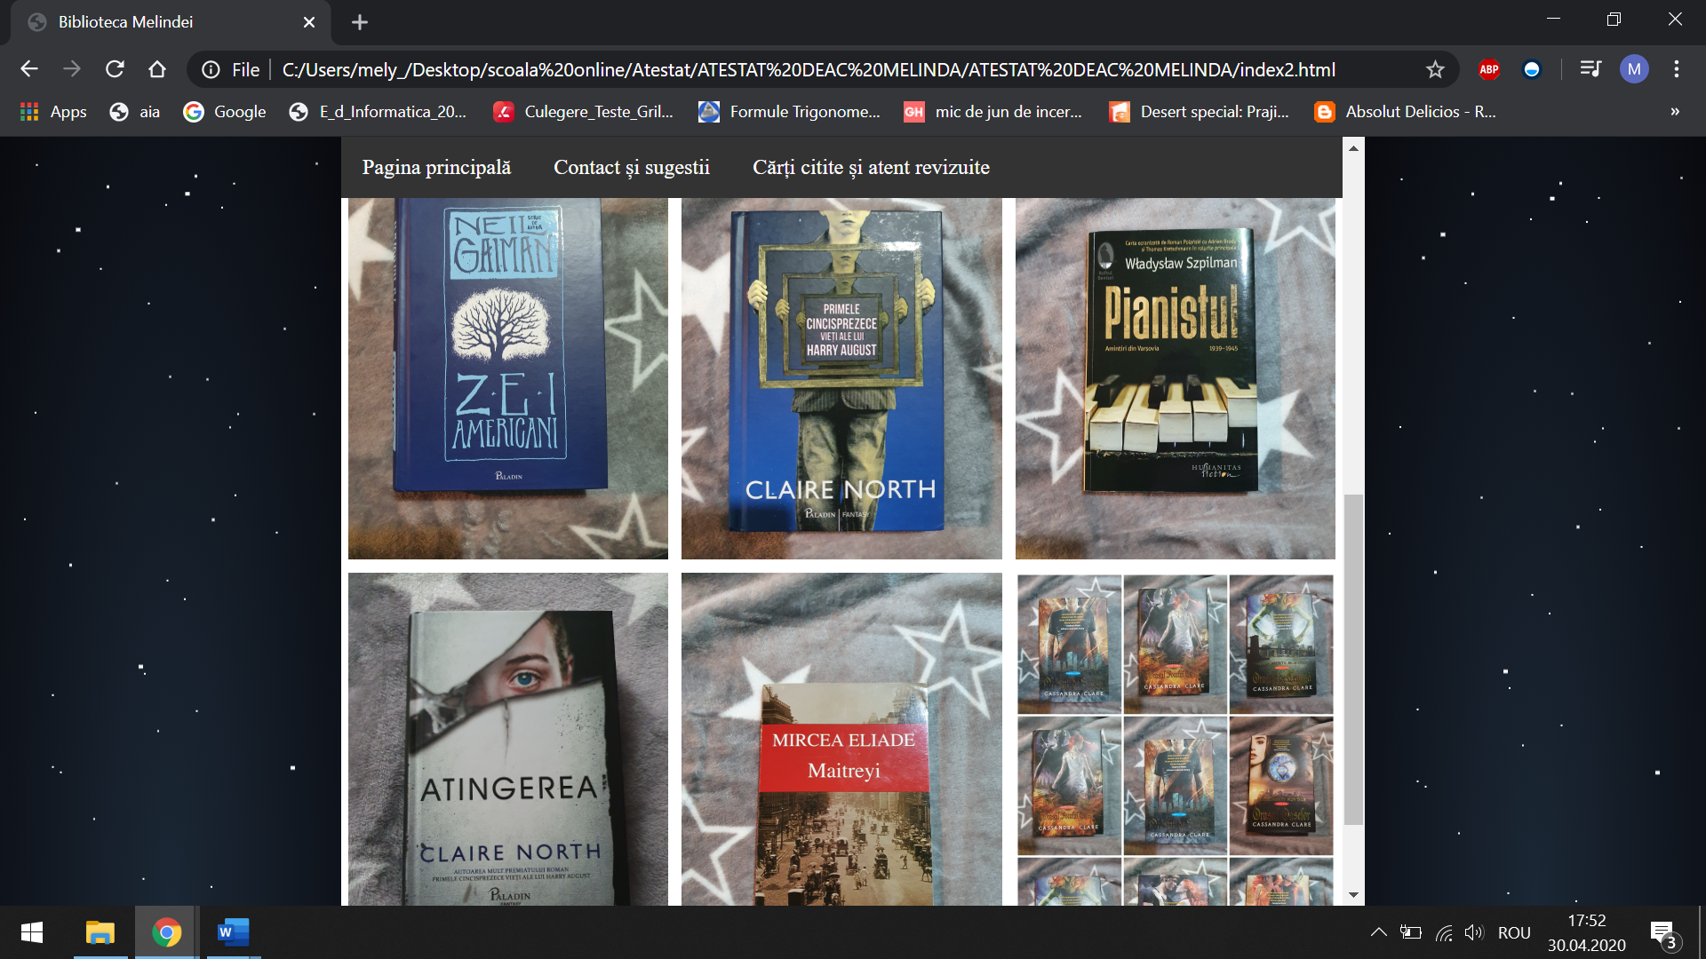

Totuși, după o analiză mai amănunțită, am ajuns la concluzia că nu aș vrea să creez un site al cărui administrator să fie o fantomă. Așa că am adăugat o nouă secțiune în meniu, numită „Cine sunt eu?” (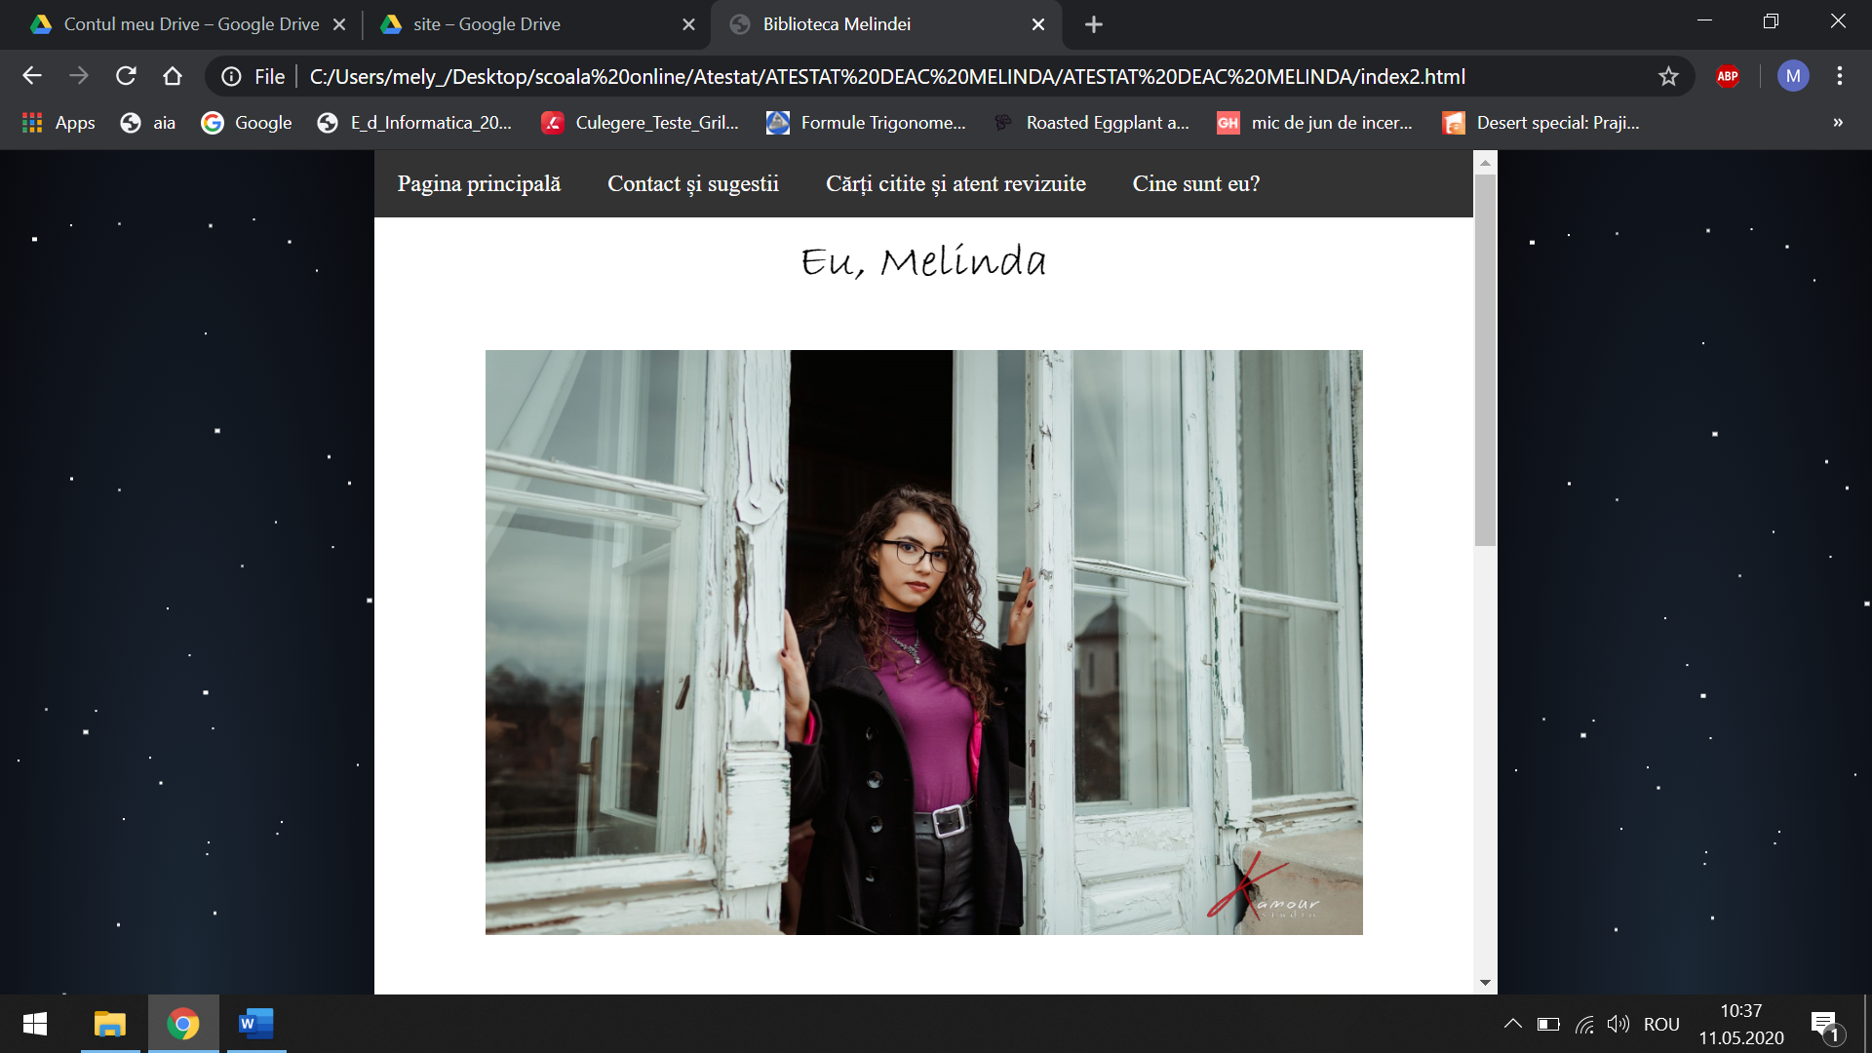 ). Această pagină este dedicată creatorului site-ului, adică mie, unde mă prezint, îmi justific pasiunea pentru literatură și vorbesc despre ce înseamnă cititul pentru mine. Pagina are atașată și o fotografie astfel încât vizitatorii site-ului vor avea o imagine a persoanei care scrie toate recenziile. Mi se pare important să știi recenziile cărui psihopat le citești. Aici este o imagine cu pagina „Cine sunt eu?” în momentul accesării ei:

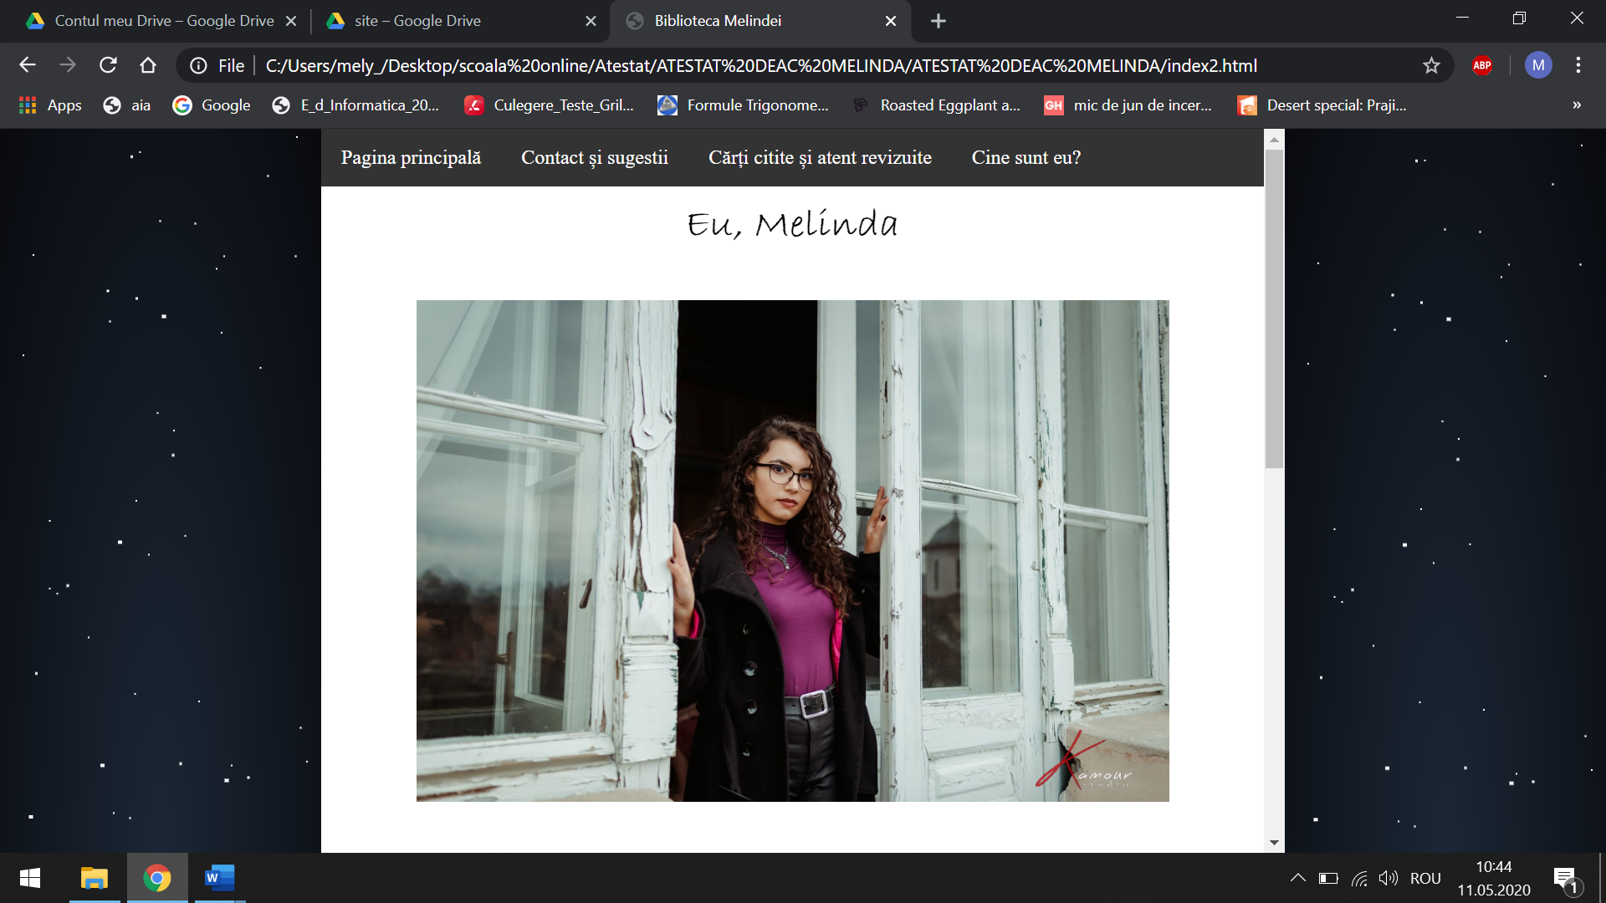

Acesta este, în final, site-ul meu. Un loc în care iubitorii de cărți, de literatură pot găsi un cămin.

1. Limbajul HTML

Limbajul folosit pentru scrierea paginilor web este HTML (HyperText Markup Language). Acesta nu este un limbaj de programare, ci de "formatare" a textului, si foloseste asa numitele marcaje, numite TAG-uri in limba engleza.

Tagurile apar intre semnele < si >, si reprezinta comenzi ce spun navigatorului cum sa interpreteze textul dintre taguri (bold, italic, daca se defineste un tabel, o lista, inserarea unei imagini, etc.) si astfel poate afisa corespunzator pagina web.

Majoritatea tagurilor au doua parti: tagul de deschidere ce indica unde incepe textul si tagul de inchidere ce spune navigatorului unde se termina textul ce trebuie formatat conform tagului respectiv. Tagurile de inchidere incep cu semnul / (slash) chiar dupa simbolul < . De exemplu:

tagul <BODY> indica unde incepe continutul paginii web,

iar tagul </BODY> indica sfarsitul continutului paginii web.

In acest fel navigatorul stie ca tot ce se afla intre aceste tag-uri este continutul paginii web si il va afisa in fereastra browser-ului.

HTML este o formă de marcare orientată către prezentarea documentelor text pe o singura pagină, utilizând un software de redare specializat, numit agent utilizator HTML, cel mai bun exemplu de astfel de software fiind browserul web. HTML furnizează mijloacele prin care conținutul unui document poate fi adnotat cu diverse tipuri de metadate și indicații de redare. Indicațiile de redare pot varia de la decorațiuni minore ale textului, cum ar fi specificarea faptului că un anumit cuvânt trebuie subliniat sau că o imagine trebuie introdusă, până la scripturi sofisticate, hărți de imagini și formulare. Metadatele pot include informații despre titlul și autorul documentului, informații structurale despre cum este împărțit documentul în diferite segmente, paragrafe, liste, titluri etc. și informații cruciale care permit ca documentul să poată fi legat de alte documente pentru a forma astfel hiperlink-uri (sau web-ul).

HTML este un format text proiectat pentru a putea fi citit și editat de oameni utilizând un editor de text simplu. Totuși scrierea și modificarea paginilor în acest fel solicită cunoștințe solide de HTML și este consumatoare de timp. Editoarele grafice (de tip WYSIWYG) cum ar fi Macromedia Dreamweaver, Adobe GoLive sau Microsoft FrontPage permit ca paginile web sa fie tratate asemănător cu documetele Word, dar cu observația că aceste programe generează un cod HTML care este de multe ori de proastă calitate.

HTML se poate genera direct utilizând tehnologii de codare din partea serverului cum ar fi PHP, JSP sau ASP. Multe aplicații ca sistemele de gestionare a conținutului, wiki-uri și forumuri web generează pagini HTML.

HTML este de asemenea utilizat în e-mail. Majoritatea aplicațiilor de e-mail folosesc un editor HTML încorporat pentru compunerea e-mail-urilor și un motor de prezentare a e-mail-urilor de acest tip. Folosirea e-mail-urilor HTML este un subiect controversat și multe liste de mail le blochează intenționat.

1. De ce am ales HTML

HTML este limbajul de programare care permite exprimarea prin intermediul paragrafelor, a imaginilor, a diferitelor fonturi și stiluri. HTML mi-a dat oportunitatea de a crea ceva al meu de la zero. Prin HTML am realizat un site al meu. Am reușit să creez ceva care nu doar că este o realizare mare pentru mine, dar este și util altor oameni. Motivul pentru care am ales acest limbaj de programare este simplu: am dorit să creez un site, iar HTML oferea toate comenzile de care aveam nevoie. Am folosit, de sigur, și CSS, însă cu toții știm că HTML vine mână în mână cu CSS, astfel reușind să ofer site-ului aceeași imagine pe care o avea în imaginația mea.

HyperText Markup Language este simplu. Cum am spus și la punctul 4, tot ce ai de făcut este să scrii intre semnele mai mic („<”) și mai mare („>”) obiectului din site căruia te adresezi și să continui cu stilul pe care vrei să i-l oferi sau cu ceea ce ai vrea să afișeze pe pagină acel obiect.

Cascading Style Sheets este incredibil de folositor atunci când vrei să oferi o imagine diferită decât cea standar site-ului tău. Am reușit, folosind CSS, să creez un fundal răpitor și să aranjez obiectele în pagină așa cum mi-am dorit. Am adăugat diferite butoane, cu diferite funcții. Am putut, deci, să pun transform ceea ce aveam în minte în realitate.

În final, am ales limbajul de programare HTML deoarece este ușor de înțeles, mai ales pentru un începător și este foarte flexibil, oferindu-mi nenumărate posibilități.

6. Bibliografie

<http://vega.unitbv.ro/>

<https://ro.wikipedia.org/>